Modana使用说明

# Co-Simulation

首先配置目录文件夹的：configuration,修改jdk_dir为本地计算机的jdk32位的路径（一定要是32位的），如：jdk_dir:C:\Program Files (x86)\Java\jdk32\bin

配置主函数参数:-gui ,如图

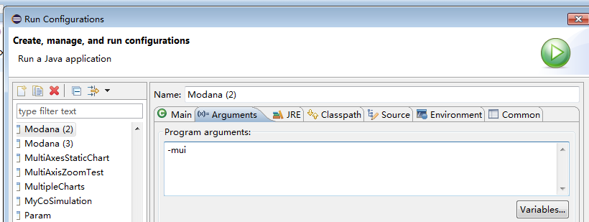

1. DTMC/FMU联合仿真，选择fmu.xml, MyBouncingBall.fmu，生成Trace在CosimulationResult.csv.
2. CTMC/FMU联合仿真，选择CTMC.xml, ctmcBouncingBall.fmu,生成的Trace在CosimulationResult.csv